**ПРАКТИЧЕСКОЕ ЗАДАНИЕ №5**

Тема: Создание запросов. Представления. Объединения.

Цель: Изучить создание запросов и представлений, использование механизма объединений.

Задания:

1. Для базы данных согласно варианту задания (из Практического задания №3) написать SQL запросы:

a. Запрос «Исходные данные» – выдает все данные из всех таблиц, представляя их в удобной для восприятия форме при этом исключить повторение первичных ключевых полей из главных таблиц; (использовать объединения).

b. Запрос «Клиентов», который выдает список клиентов, по указанному маршруту.

c. Запрос «Алфавитный список», который выдает список фамилий клиентов в указанном буквенном диапазоне. Начальную и конечную буквы диапазона выбрать самостоятельно. Отсортировать список в алфавитном порядке.

d. Запрос «Список с условием»: всех клиентов заданного маршрута.

e. Запрос «Фамилия, преобразованная к верхнему регистру», который выдает список всех фамилий клиентов, преобразованных к верхнему регистру.

f. Запрос «Выданные маршруты», который выдает список клиентов, которые выбрали маршруты в указанном диапазоне дат.

g. Запрос с расчетами – найти клиентов, выбравших самый длинный маршрут.

h. Запрос с групповой операцией – найти и вывести маршруты у которых стоимость маршрута выше средней стоимости.

2. Оформить отчет.

Вариант ­­– 13

База данных «ТУРИСТИЧЕСКОЕ АГЕНТСТВО»

Выполнение задания 1

Для базы данных согласно варианту задания (из Практического задания №3) написаны SQL запросы.

Создан SQL запрос «Исходные данные», который выдает все данные из всех таблиц, представляя их в удобной для восприятия форме при этом исключает повторение первичных ключевых полей из главных таблиц (Рисунки 5.1 – 5.2).

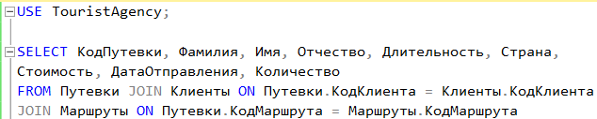

Рисунок 5.1 – Запрос «Исходные данные»

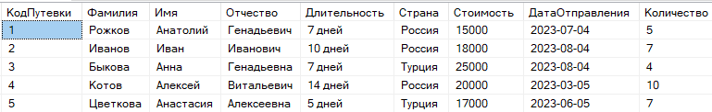

Рисунок 5.2 – Результат выполнения запроса

Создан запрос «Клиентов», который выдает список клиентов, по указанному маршруту (Рисунки 5.3 – 5.4).

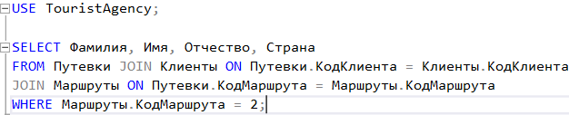

Рисунок 5.3 – Запрос «Клиентов»

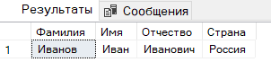

Рисунок 5.4 – Результат выполнения запроса

Создан запрос «Алфавитный список», который выдает список фамилий клиентов в указанном буквенном диапазоне (Рисунки 5.5 – 5.6).

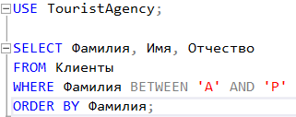

Рисунок 5.5 – Запрос «Алфавитный список»

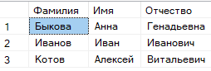

Рисунок 5.6 – Результат выполнения запроса

Создан запрос «Список с условием»: всех клиентов заданного маршрута (Рисунки 5.7 – 5.8).

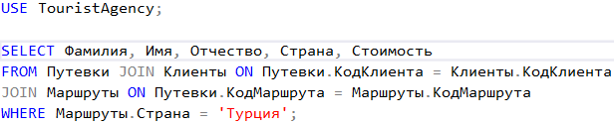

Рисунок 5.7 – Запрос «Список с условием»



Рисунок 5.8 – Результат выполнения запроса

Создан запрос «Фамилия, преобразованная к верхнему регистру», который выдает список всех фамилий клиентов, преобразованных к верхнему регистру (Рисунки 5.9 – 5.10).

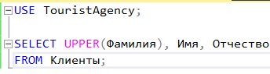

Рисунок 5.9 – Запрос «Фамилия, преобразованная к верхнему регистру»

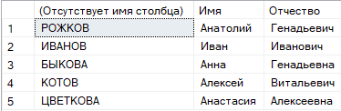

Рисунок 5.10 – Результат выполнения запроса

Создан запрос «Выданные маршруты», который выдает список клиентов, которые выбрали маршруты в указанном диапазоне дат (Рисунки 5.11 – 5.12).

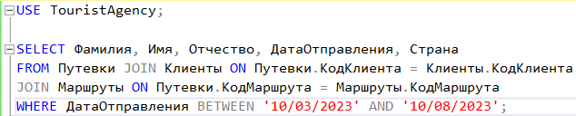

Рисунок 5.11 – Запрос «Выданные маршруты»

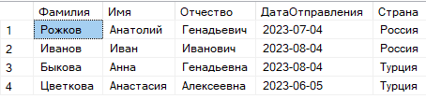

Рисунок 5.12 – Результат выполнения запроса

Создан запрос с расчетами – найдены клиенты, выбравшие самый длинный маршрут (Рисунки 5.13 – 5.14).

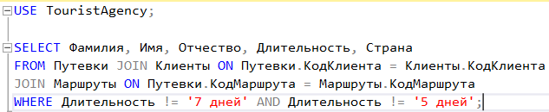

Рисунок 5.13 – Запрос с расчетами

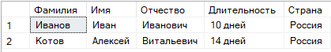

Рисунок 5.14 – Результат выполнения запроса

Создан запрос с групповой операцией – найдены и выведены маршруты у которых стоимость маршрута выше средней стоимости (Рисунки 5.15 – 5.16).

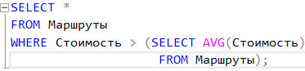

Рисунок 5.15 – Запрос с групповой операцией

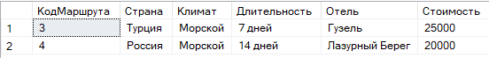

Рисунок 5.16 – Результат выполнения запроса

В ходе практического задания изучено создание запросов и представлений, использование механизма объединений. Для базы данных согласно варианту задания (из Практического задания №3) написаны SQL запросы. Созданы запросы «Исходные данные», «Клиенты», «Алфавитный список», «Список с условием», «Фамилия, преобразованная к верхнему регистру», «Выданные маршруты». А также созданы запрос с расчетами и запрос с групповой операцией. Оформлен отчет.